Hierbij de gebruiksaanwijzing om contrast stoffen te linken in het systeem.

*Houd een checklist bij de hand om te zorgen en streep alle 10 contrasten bij alle stappen af.*

Small reminder: KNITS & DENIMS mogen niet worden geïmporteerd als contrast optie.

Waarom: Denims niet ivm aanbloeden van de stoffen, KNITS niet in verband met de afwijkende krimp van het basis shirt en de geselecteerde contrast optie.

Stretch stoffen staan WEL aan.

Je begint met het klaarzetten van alle Excel bestanden die je gaat importeren als contrast optie.

1. Exporteer een leeg contrast file via Admin:

Products 🡪 DesignOptions 🡪 DesignOptions.

Klik op ‘action’ onder het juiste contrast en klik op import ‘download sample’.

Vul dit excel bestand helemaal in. De informatie kun je uit het Importfile van de stof halen. Dit doe je per contrast *(zie contrast opties stap 2)*.

Nadat het bestand compleet is sla je het op in de juiste map:

Inkoop (S:) > 1. Inkoop > 26. Contrast shirts > het seizoen *(bijv. SS18)*

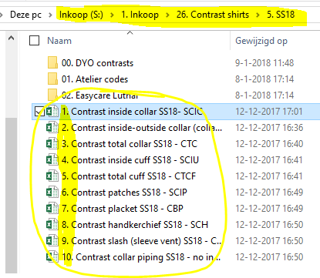

*(gebruik eventueel een oud bestand als voorbeeld)*

1. Importeer via:

Products 🡪 DesignOptions → DesignOptions de importfiles bij de onderstaande titels:

* 1. Contrast Inside collar
  2. Contrast Collar stand
  3. Contrast total collar
  4. Contrast Inside cuff
  5. Contrast total cuff

~~Contrast buttonhole list~~

* 1. Contrast Patches
  2. Contrast Placket
  3. Contrast Handkerchief
  4. Contrast sleeve vent
  5. Contrast Collar Piping

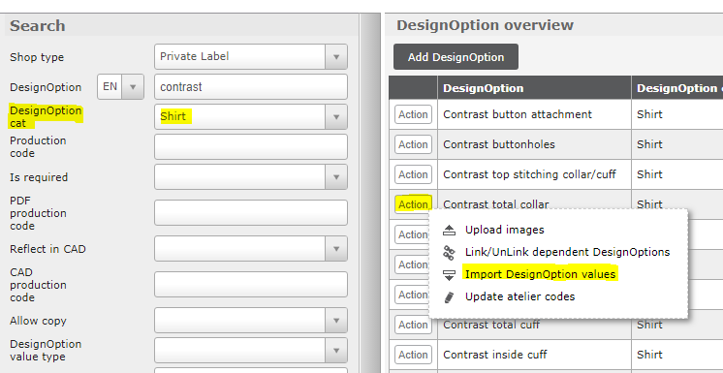*Importeer het nieuwe bestand bij contrast optie, import DesignOption values*

Let op: voor DYO is er 1 contrast optie

Contrast inside collar & inside cuff

*Importeer het nieuwe bestand bij contrast optie, import design option value*

1. 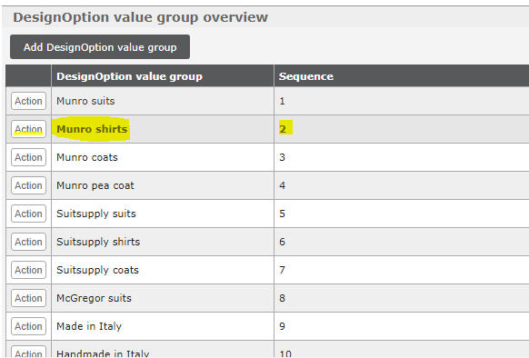Link via “DesignOption Value group” alle geïmporteerde stoffen per “contrast optie” aan “Munro shirts 2”

Voor DYO link aan DYO shirts

* 1. 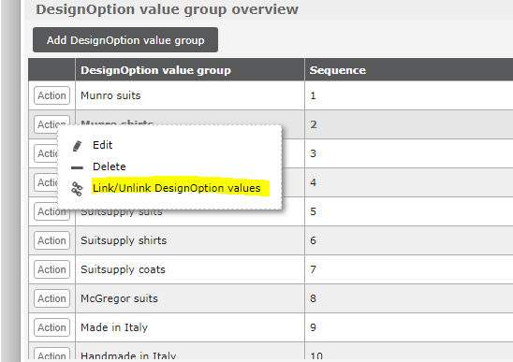Kies action en dan ‘Link/Unlink DesignOption Value’:

shirt

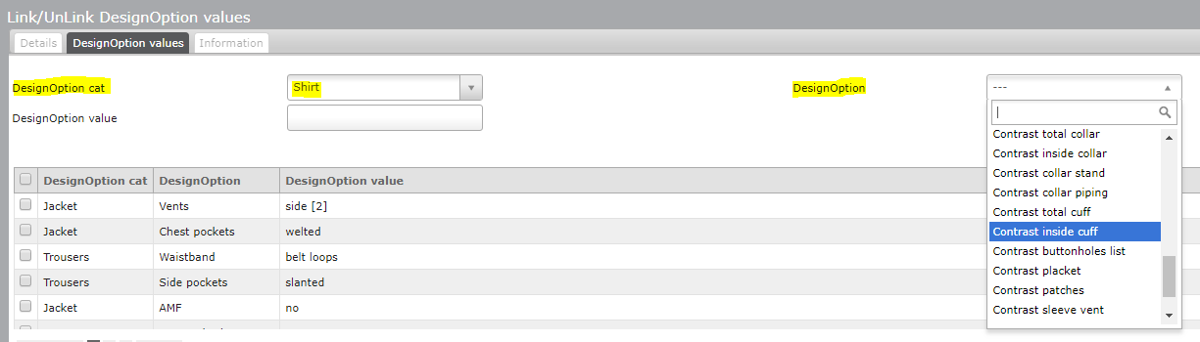*Design option cat = shirt*



*Design option = contrast ….*

*Ieder contrast apart linken, dus alle 10 contrasten.*

Select page size 500/1000 en vink de nieuwe seasonals aan. *(!niets met de oude stoffen doen!)*

1. Importeer Ateliercodes via:

Products 🡪 DesignOptions 🡪 DesignOption Values

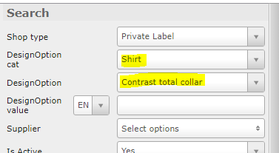*Selecteer in de linkerkolom de juiste DesignOption cat en het juiste contrast:*

*(bijvoorbeeld categorie ‘’shirt’’ en optie ‘’contrast total collar’’)*

Klik op search.

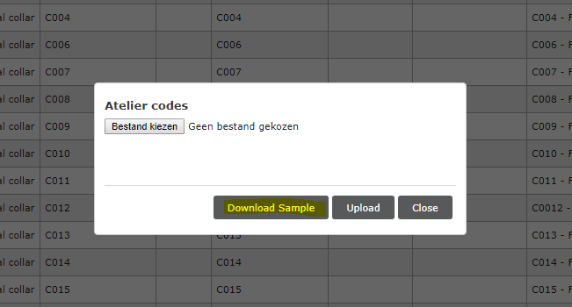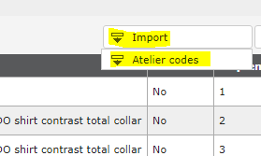Daarna ga je naar import 🡪 atelier codes 🡪 download sample.

*Voeg eerst in de juiste kolom(atlier) de nieuwe production code toe (haal uit importfile). Haal daarna alle oude info weg. Save in atelier map op de schijf en importeer.*

* 1. 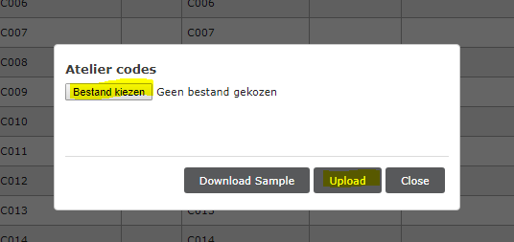Importeer file via Import 🡪 Atelier codes:

Kies het bestand wat je hebt opgeslagen op de schijf en kies voor ‘’Upload’’.

Doe dit per “contrast optie’’, dus in totaal upload je 10 verschillende bestanden (zie het rijtje contrasten bij punt 2).

Dit zodat op de HTML te zien is welke stof het atelier moet gebruiken.

1. 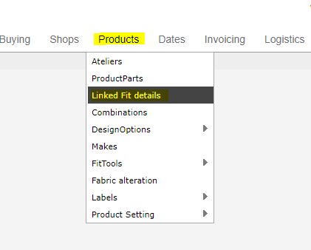Link de geïmporteerde stoffen bij: Products 🡪 “”Linked fit details”

*Kies in de linkerkolom:*

ProductPart: shirt

Fit:

* 1. Regular 2.0
  2. Slim 2.0 Alleen Slim 2.0 linken voor DYO
  3. 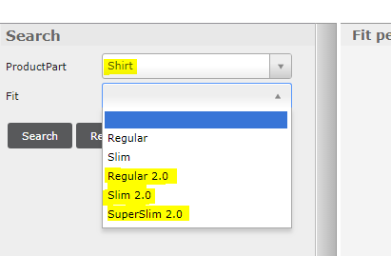Superslim 2.0

Per fit moeten alle stoffen weer per “contrast optie” worden gelinkt.

Selecteer de fit *(bijv. Regular 2.0)* en klik op ‘’Search’’.

Klik dan op ‘’Action’’ en kies voor ‘’Link/Unlink DesignOptions’’.

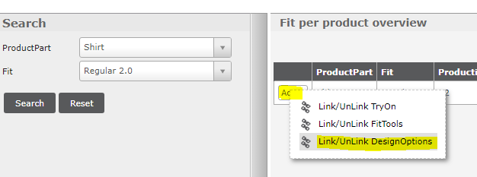

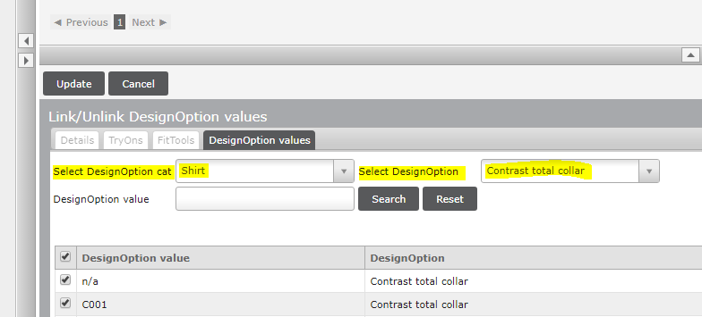Het volgende scherm verschijnt:

Kies bij:

1. ‘’Select DesignOption cat’’ weer voor shirt.
2. ‘’Select DesignOption’’ voor het contrast *(bijv. contrast total collar)*.

Dit doe je dus weer 10 keer per fit.

Druk op search, select page size 500/1000 en vink de nieuwe seasonals aan:

*(!niets met de oude stoffen doen!)*

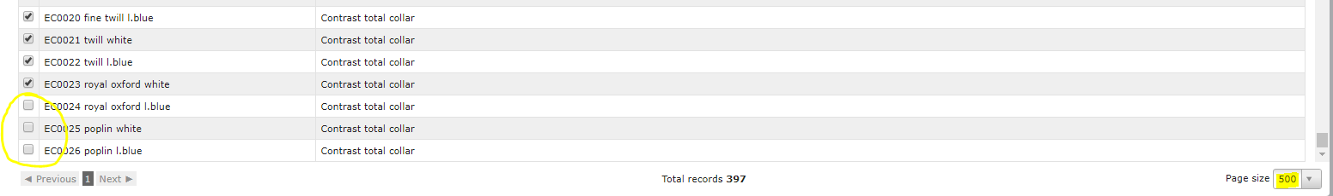

*Stap 5 herhaal je dus 10 keer per fit (totaal 30 keer).*

1. Products → Ateliers
   1. Typ “shirt” → Search
   2. Klik op “Shirts”
   3. Klik op “ProductParts”
   4. Klik op het symbool bij “Traditional” (zie rode cirkel) Voor DYO alleen semi-traditional!

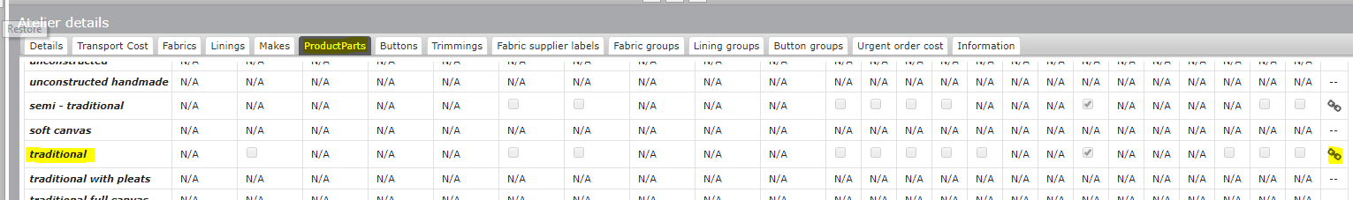

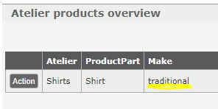Nu heb je dit:

1. Link nu voor de make “Traditional” & “Handmade” per “Contrast optie” alle geïmporteerde stoffen.

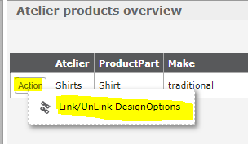Kies voor ‘’Action’’ en klik op ‘’Link/Unlink DesignOptions’’:

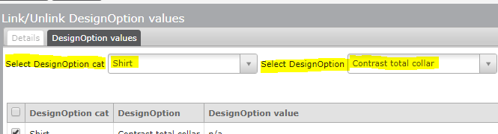Je krijgt nu het volgende scherm en selecteert weer categorie ‘’Shirt’’ en bij DesignOption het contrast:

Druk op search, select page size 500/1000 en vink de nieuwe seasonals aan.

*(!niets met de oude stoffen doen!)*

*Als je van Make wilt wisselen kan dit nu via de Make “Dropdown” aan de linkerkant.*

*Dit doe je dus weer per contrast optie, dus 10 keer per make.*

1. Checken in Buying Test shop of ze werken:

Shop inloggen 🡪 Other 🡪 Shop settings 🡪 DesignOptions

# Impossible combinations.

Voor sommige front plackets bestaan geen partoondelen in geval deze als contrast gekozen zouden worden. Daarom moeten er impossible combinations gemaakt worden.

Dit geld voor de design option **Front Closure**.   
Ga naar Products 🡪 Design options 🡪 Set impossible combinations

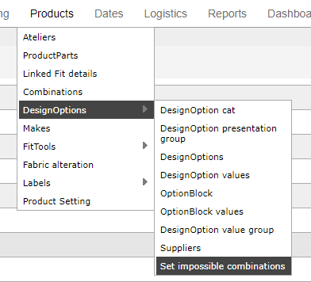

Selecteer de onderstaande opties:

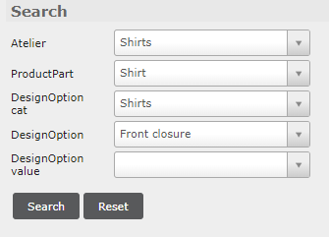

Maak de impossibles aan voor de onderstaande design option values:

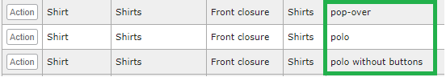

Action 🡪 link/unlink impossible design option values:

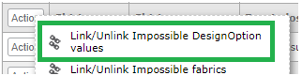

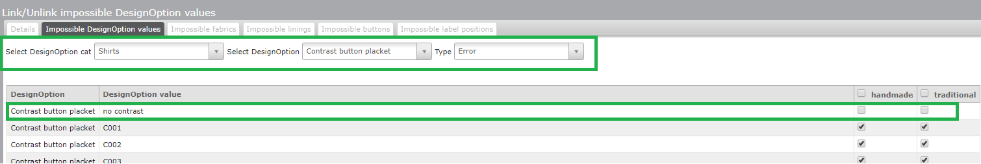Selecteer de volgende items in de drop down en markeer alles behalve de no contast als impossible voor de handmade en traditional optie:

Let op de page size!